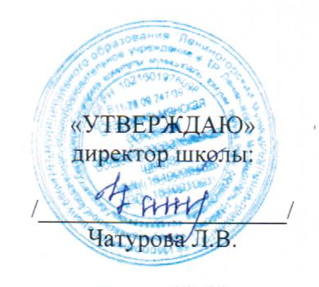
План
мероприятий по реализации проекта «Шахматный всеобуч»
по МБОУ «Старописьмянская ООШ»
на 2018\2019 учебный год
№ | Название мероприятия | класс | срок | ответственный
1 | Участие учителя начальных классов по обучению в шахматной школе (Р.Г. Газизов, директор Детской юношеской спортивной школы №2 |  | Сентябрь  2018 г | Львова С.И., учитель начальных классов (1 класса)
2 | «Шахматный калейдоскоп» (школьный и муниципальный конкурс рисунков, поделок, газет, стихов на шахматную тематику | 1-9 | сентябрь | Классные руководители  1-9 классов
3 | «Путешествие в шахматную страну» шахматный квест | 1-2 | сентябрь | Классные руководители  1-2 классов (Львова С.И., Бакланова Н.А.)
4 | Включение шахмат в образовательный процесс | 1-9 | В течение года | Учителя предметники, классные руководители 1-9 классов
5 | Участие в муниципальном семинаре на тему: «Шахматы-инструмент повышения интеллектуального уровня детей» (обмен опытом преподавания шахмат, проблематика) |  | март | Львова С.И., учитель начальных классов (1 класса)
6 | Конкурс «Лучший интегрированный урок» |  | В течение года | Учителя предметники, классные руководители 1-9 классов
7 | Летний лагерь  «Умные каникулы» | 1-5 | Лето 2019 | Учителя начальных классов
8 | Размещение информации на сайте школы |  | постоянно | Учителя предметники, классные руководители 1-9 классов

